E-handlare expanderar med SMS-marknadsföring
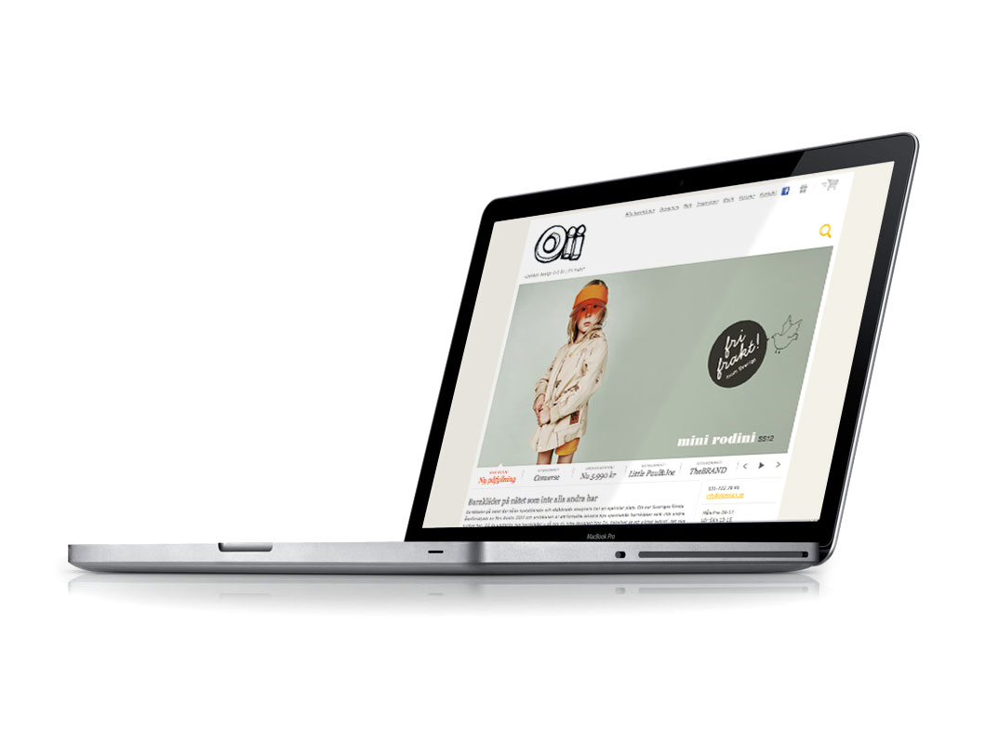
Oii Design säljer annorlunda barnkläder på nätet och har haft
en kraftig tillväxt under 2012. En av anledningarna är att de
börjat med SMS-marknadsföring. Pierre Chamat, vd för
Oii Design, berättar mer om hur det hjälpt försäljningen.

Vad gör ni för typ av utskick?
Vi skickar ut mobila nyhetsbrev och info med erbjudanden till våra
kunder.

Vad är skillnaden mot andra annonsformat?
Eftersom de flesta gör nyhetsbrevsutskick och skickar ut info
om erbjudanden via mail så har SMS mycket bättre effekt.
Det är alltid en fördel att använda det format där konkurrensen
är lägst. Vi har sett ca 100 % bättre utslag i form av köpande
kunder när vi gjort utskick via SMS jämför med mail. Kanske
beror det på att folk älskar sin mobil och att få SMS. Mobilen är
mycket mer positivt laddad än datorn och att få SMS upplevs positivt.

Är vissa tider bättre än andra för att göra utskick?
Vi har alltid så mycket att göra på måndagar med att packa det
som beställts i helgen, så vi brukar köra tisdag-torsdag mellan
klockan 9.00-12.00 och 19.30-23.00. Tisdag är nog den bästa
dagen.

Vilka skulle du rekommendera att börja med SMS-marknadsföring?
De som vill få igång försäljningen snabbt. Det är rena dopingen om man
vill tjäna pengar snabbt. Du kan aktivera folk som aldrig öppnar
e-mail, de som gjort ett köp för ett halvår sen och glömt bort dig
kommer in och handlar om du påminner dem via SMS.

Pierre använder Jojka Salesboost för att göra sina SMS-utskick.
Läs mer på www.jojka.nu

